班级动态(10.20)
一、来园基本情况
来园人数：应到30人，实到24人，6人病假。
儿童（男孩） | 今日重点关注：自主找到户外游戏场地 | 儿童（女孩） | 今日重点关注：自主找到户外游戏场地
王秋逸 | √ | 肖妙青 | √
易永恒 | √ | 嵇羽晞 | 请假
赵夏冉 | 请假 | 管亦星 | √
白新奇 | √ | 陈怡何 | 请假
丁载誉 | √ | 陈艺茹 | √
杨言希 | √ | 孙瑞晗 | √
樊晏清 | √ | 朱柯逸 | √
邵祉琛 | √ | 胡欣芮 | √
刘与一 | √ | 李梦兮 | √
蔡镇远 | √ | 张心愉 | √
崔子瑜 | √ | 徐佳一 | √
陶书宇 | √ | 曹婳 | √
李一凡 | 请假 | 顾一冉 | √
冯子乐 | 请假 | 朱天文 | √
孔梓睿 | 请假 | 黄雅萌 | √
二、户外活动
改为室内活动

三、生活活动：
1.早点：牛奶、煮鹌鹑蛋、饼干
2.午餐：花生饭、清蒸鸦片鱼、青菜炒香菇、白萝卜豆苗贡丸汤
3.午点：奶香小馒头
4.水果：红富士苹果、樱桃番茄

四、集体活动
1.社会：我的家乡常州
家乡常州，地处长江之南、太湖之滨，著名景点有恐龙园、瞿秋白纪念馆、淹城野生动物园等。开放性公园有红梅公园、青枫公园、紫荆公园等。位于我镇的常州北站及其音乐喷泉更是吸引了许多人，家长经常带孩子到这些地方去游玩。另外，常州的BRT快速公交也是城市的一道风景线。本次活动充分挖掘幼儿的已有经验，在回忆的基础上结合照片或图片进行家乡风光的介绍，从而萌发爱家乡的情感。
五、区域活动
区域情况：
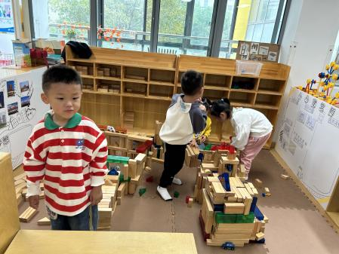 | 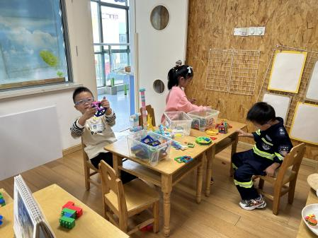 | 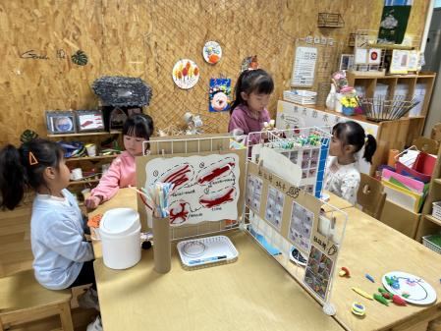
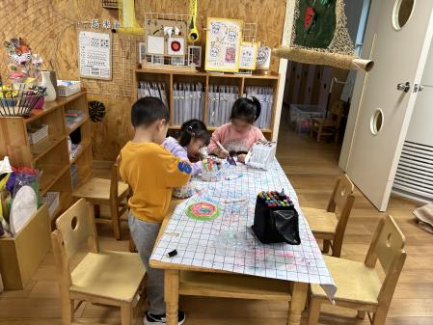 | 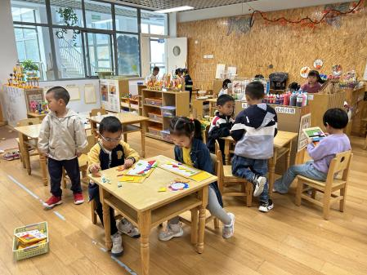 | 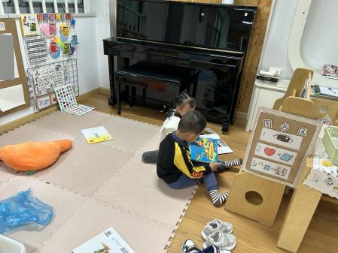

六、温馨提示
1.为丰富孩子们的绘画涂色方式，请大家给孩子准备一套马克笔，盒子上做好姓名标记。
2.秋天到了，我们植物角将要“晒秋”了，请大家配合孩子准备一样能长时间存放的秋天的农作物、蔬果或干果，如南瓜、红薯、紫薯、红枣、核桃、花生、洋葱、板栗、硬柿子、干辣椒、干玉米、各类豆子等。
3.大家家里有闲置的木盒子、木箱子的话，麻烦给孩子带来，用于环境创设。

